新 书 推 荐
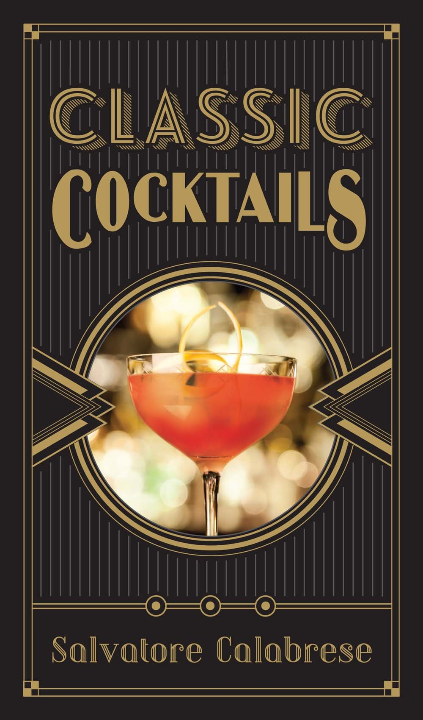
中文书名：《经典鸡尾酒》
英文书名：Classic Cocktails
作 者：Salvatore Calabrese
出 版 社：Sterling
代理公司：ANA
页 数：256页
出版时间：2015年4月
代理地区：中国大陆、台湾
审读资料：电子稿
类 型：大众社科

内容简介：

“大师”萨尔瓦托·卡拉布雷塞（Salvatore Calabrese）是世界首屈一指的鸡尾酒专家之一——饮酒爱好者们会对这本经典指南的扩充版本欢呼雀跃。《纽约时报》（the New York Times）将原先的版本称为“必备之书”，而如今本书包含了更多的内容：新的章节以及大量的崭新图片；关于最令人兴奋的鸡尾酒行业动态、口味和技术的最新最前沿的信息；全新揭露的历史上的花边新闻（如血腥玛丽的真正起源）。五十种新的配方包括那些尘封的最爱，如诞生于世纪之交的新奥尔良经典Suissesse苦艾酒，在橡木桶中存放多年的“碧血黄沙”，以及在禁酒年代的“天使之胸”。这本上等之作还包含了供自己动手制作的必要的鸡尾酒原料，如法勒诺姆天鹅绒，还有风味糖浆和自制果汁甜酒的配方，还有有关办一场最好的家庭鸡尾酒会的建议。

作者简介：

萨尔瓦托·卡拉布雷塞（Salvatore Calabrese）（“大师”）是世界上最顶尖的调酒师之一，其活动场所位于伦敦圣詹姆斯50号的萨尔瓦托酒吧。你也能在在伦敦著名的上流社会老公园路的萨尔瓦托酒吧找到他。在卡拉布雷塞的众多奖项和荣誉之中，包含了香槟酒骑士和白兰地威望骑士两个称号。萨尔瓦托最近开设了调酒学101课程，他的新酒吧位于洛杉矶，与罗伯特·厄尔合伙，连同在拉斯维加斯的奢华的克伦威尔酒店的酒吧。卡拉布雷塞居住在伦敦，并经常环游世界。

媒体评价：

“必备之书”----《纽约时报》（the New York Times）

谢谢您的阅读！
请将回馈信息发至：俞晓宁（Winnie Yu）
安德鲁﹒纳伯格联合国际有限公司北京代表处
北京市海淀区中关村大街甲59号中国人民大学文化大厦1705室, 邮编：100872
电话：010-88810959
传真：010-82504200
Email: winnie@nurnberg.com.cn
网址：www.nurnberg.com.cn
微博：http://weibo.com/nurnberg
豆瓣小站：http://site.douban.com/110577/

